Stage Perfectionnement 4X4
Vous avez des aptitudes à la pratique du Tout Terrain et propriétaire d’un 4x4, vous souhaitez développer, améliorer vos connaissances et compétences en matière de pilotage technique de franchissement sur des zones adaptées.
Lors d’un briefing, vous acquerrez les bases théoriques du Tout Terrain, puis vous passerez à la pratique au volant de votre 4x4. Nos instructeurs diplômés vous enseigneront les manœuvres techniques de calage de sécurité, croisements de ponts, transfert de charge et recherche d’adhérence sur des montées, descentes, dévers, dans des ornières ou des bourbiers. Vous mettrez en pratique, sur des situations de franchissement assez techniques où concentration, analyse du terrain et connaissance de son 4x4 sont intransigeant.

7 Sites privés en France :
- Île de France : Limours (91) et Saint Witz (95)
- Sud-Ouest : Vallée du Lot à Vers (46)
- Champagne-Ardenne : Bourguignons (10)
- Sud Est : Beynes (04)
- Est : Lyon (69)
- Ouest : Corcoué sur Logne (44)

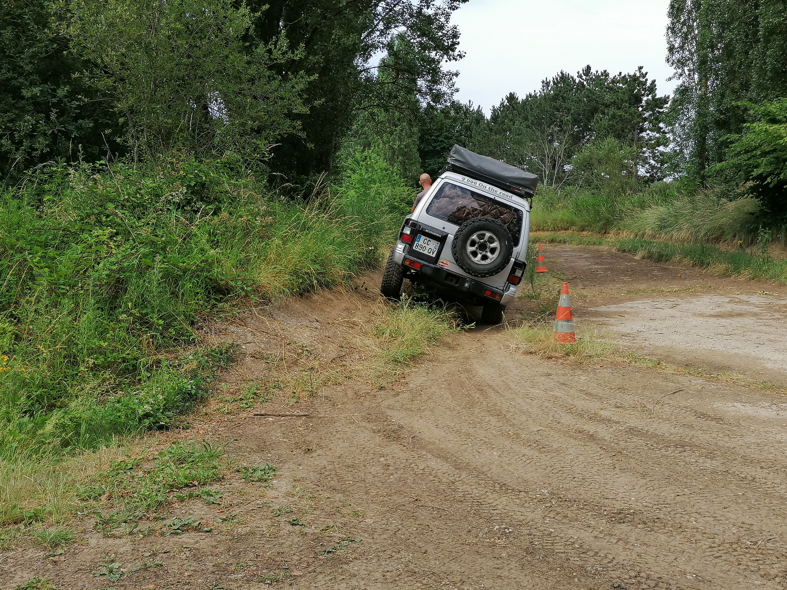
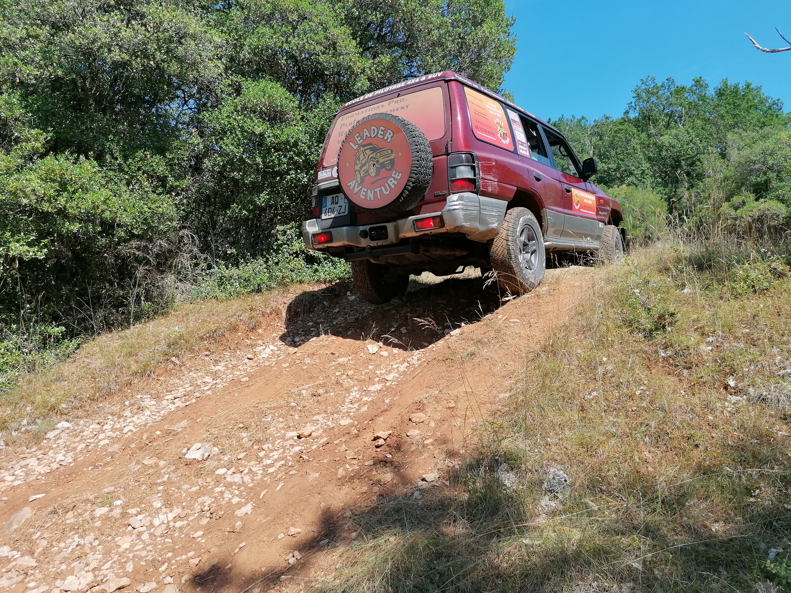

Nos tarifs

PERFECTIONNEMENT Franchissement 4x4 > Tarifs TTC / Personne

Avec | 4X4 Ecole | Votre 4x4
2 jours | 930 € | 800 €
3 jours | 1295 € | 1115 €
4 jours | 1685 € | 1450 €
5 jours | 2110 € | 1815 €

Si vous avez un accompagnateur en passager et qui ne conduit pas il sera demandé 80€/jour et par pers.

Nos tarifs comprennent :
  - La location du site, la salle de briefing
  - 1 4x4 en assistance
  - l’encadrement par les moniteurs
  - l’assurance responsabilité civile et individuelle accident

Forfait restauration à votre charge
Liste d’hébergement sur demande

